Załącznik nr 3 do Regulaminu Konkursu na film

pt. *„Jak fundusze europejskie pozyskane za pośrednictwem*

*LGD C.K. Podkarpacie zmieniły naszą Małą Ojczyznę”*

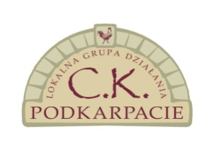

**OŚWIADCZENIA**

1. Oświadczam że zapoznałem się i akceptuję regulamin konkursu na film pt. *„Jak fundusze europejskie pozyskane za pośrednictwem LGD C.K. Podkarpacie zmieniły naszą Małą Ojczyznę”*

2. Wyrażam zgodę na przetwarzanie moich danych osobowych zgodnie z ustawą z dnia 10 maja 2018 r. o ochronie danych osobowych (t. j. – Dz. U. z 2018 r., poz. 1000) przez organizatora konkursu dla celów związanych z przeprowadzeniem i rozstrzygnięciem konkursu zgodnie z regulaminem, o którym mowa w pkt. 1 w tym na ich opublikowanie w środkach masowego przekazu.

3. Jestem autorem nadesłanego filmu i posiadam do niego nieograniczone prawa autorskie i majątkowe bez udziału osób trzecich.

4. Nadesłany film nie był publikowany i nagradzany w innych konkursach.

5. Przekazuję na własność Organizatora nadesłany film i upoważniam go do nieodpłatnego i nieograniczonego wykorzystania. Wyrażam zgodę na opublikowanie filmu na stronie internetowej prowadzonej przez Organizatora, serwisach społecznościowych oraz wykorzystanie we wszelkich materiałach promocyjnych przygotowanych przez Organizatora

6. Uzyskałem zgodę osób, których wizerunki utrwalono na filmie, na ich wykonanie oraz zgodę na wykorzystanie tych wizerunków w zakresie określonym w regulaminie konkursu.

………………………………… …………………………………………

miejscowość i data podpis uczestnika /rodzica/

opiekuna prawnego